雕幼·采菱园游戏观察记录表格
观察地点 | 大一班教室建构区 | 观察日期 | 2017.10.17
观察对象 | 阿喆、小宇、媛媛、梓馨、小雅、昊昊 | 观察者 | 史文平
环境与材料准备：
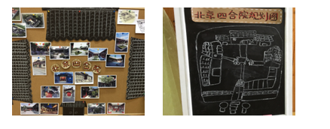
积木游戏配件：
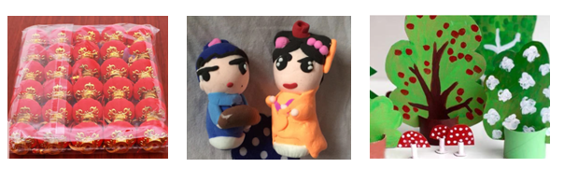
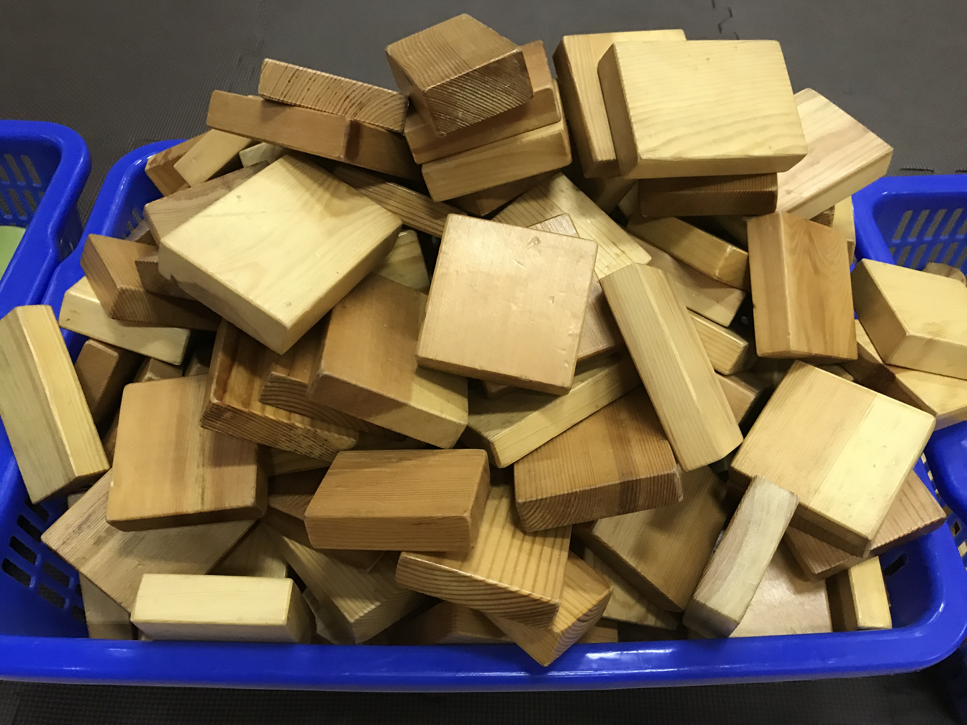
装饰材料准备：
孩子行为：
时间：10：00~10：05
今天，进入建构区，小雅担任了本次建构游戏中的小队长，孩子们集中围在小队长旁边，小队长开始发问了：“今天老师给我们准备了小灯笼，咱们想一想，小灯笼怎么挂在房子上呢？”阿喆说：“我想到了一个办法，可以把灯笼放在屋顶上，然后再用一块积木把灯笼压好。”媛媛说：“我看到灯笼上有吸盘，可以直接把它吸在屋顶上。”阿喆说：“不行的，那个吸盘吸不住的，我家里也有，就是吸不住。”昊昊说：“我想到一个办法，可以用一根小棍子把灯笼挂上去？”小雅说：“那小棍子放在哪里固定呢？”阿喆说：“可以把棍子放在积木下面，这样就能固定了？”小雅说：“这么多灯笼呢？哪里有这么多小棍子呢？”听到孩子们为这犯难，于是给了孩子们一包早上喝牛奶的吸管。昊昊说：“对对，这些可以代替小棍子。”
时间：10：05~10：15
小宇将牛奶吸管一根根平放在长廊上面两个小木条中间，昊昊在后面将一个个小灯笼穿过牛奶吸管（见图一），媛媛将一个小灯笼穿过牛奶吸管后小心地放在大门上（见图二），阿哲则在一根牛奶吸管上穿了四个小灯笼，在房屋两边各挂了一串（见图三），昊昊走过来说：“你这样灯笼会烧起来的，要一个一个挂起来。”阿喆就把一串灯笼取下，在正门的屋檐上插了十根吸管，昊昊和阿喆一起把小灯笼挂起（见图四）。小雅在西厢房挂灯笼，她没有用吸管，而是直接把灯笼挂在了上（见图五）。
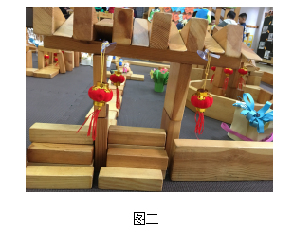
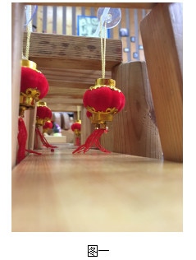

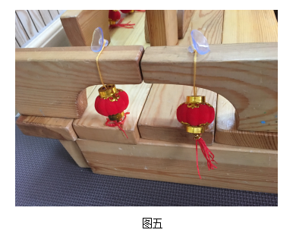
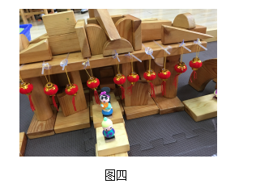
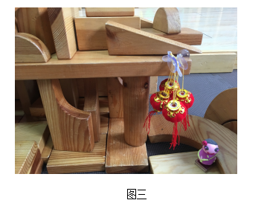

时间：10：15~10：30
灯笼全部装点完，昊昊和阿喆来到美工区，取来了刚在美工区完成的小泥人(见图六)，他们小心的将他们放进盒子里，回到“四合院”，将小泥人有的放在了铺的小路上，有的放在长廊里，有的则放在大门口。小宇和媛媛在美工区拿来了以前做好的小花小树，小宇将小花放在了四合院的院子里，媛媛在一块空地方摆上了桌椅。（见图七）
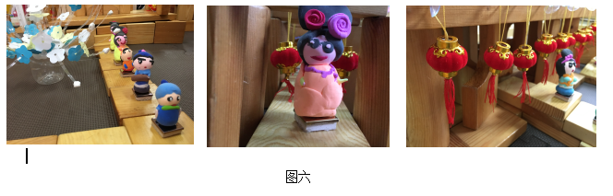
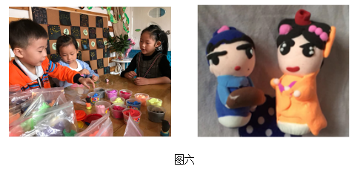
图七

时间：10：30~10：40
其他小朋友在装饰，小雅在小心的将那些在装饰过程中碰倒的积木重新搭好，一边搭，一边说：“小心小心，不要把房子碰倒了。”媛媛说：“我来帮你吧！”说完和小雅一起边检查边重新搭好。

时间：10：40~10：45
作品欣赏时，老师和孩子们一起讲评建构作品。
阿喆：北京四合院好漂亮阿！
昊昊：我太喜欢红灯笼了，这样，晚上就不再那么黑了，人们出来，就不会摔跤啦。
小雅：院子里有了桌椅，累了可以坐下来休息一下了。
媛媛：快瞧，院子里好热闹，住了这么多人。
阿喆：我觉得四合院的房子还不够漂亮。我下次要建造翘起来的屋顶。

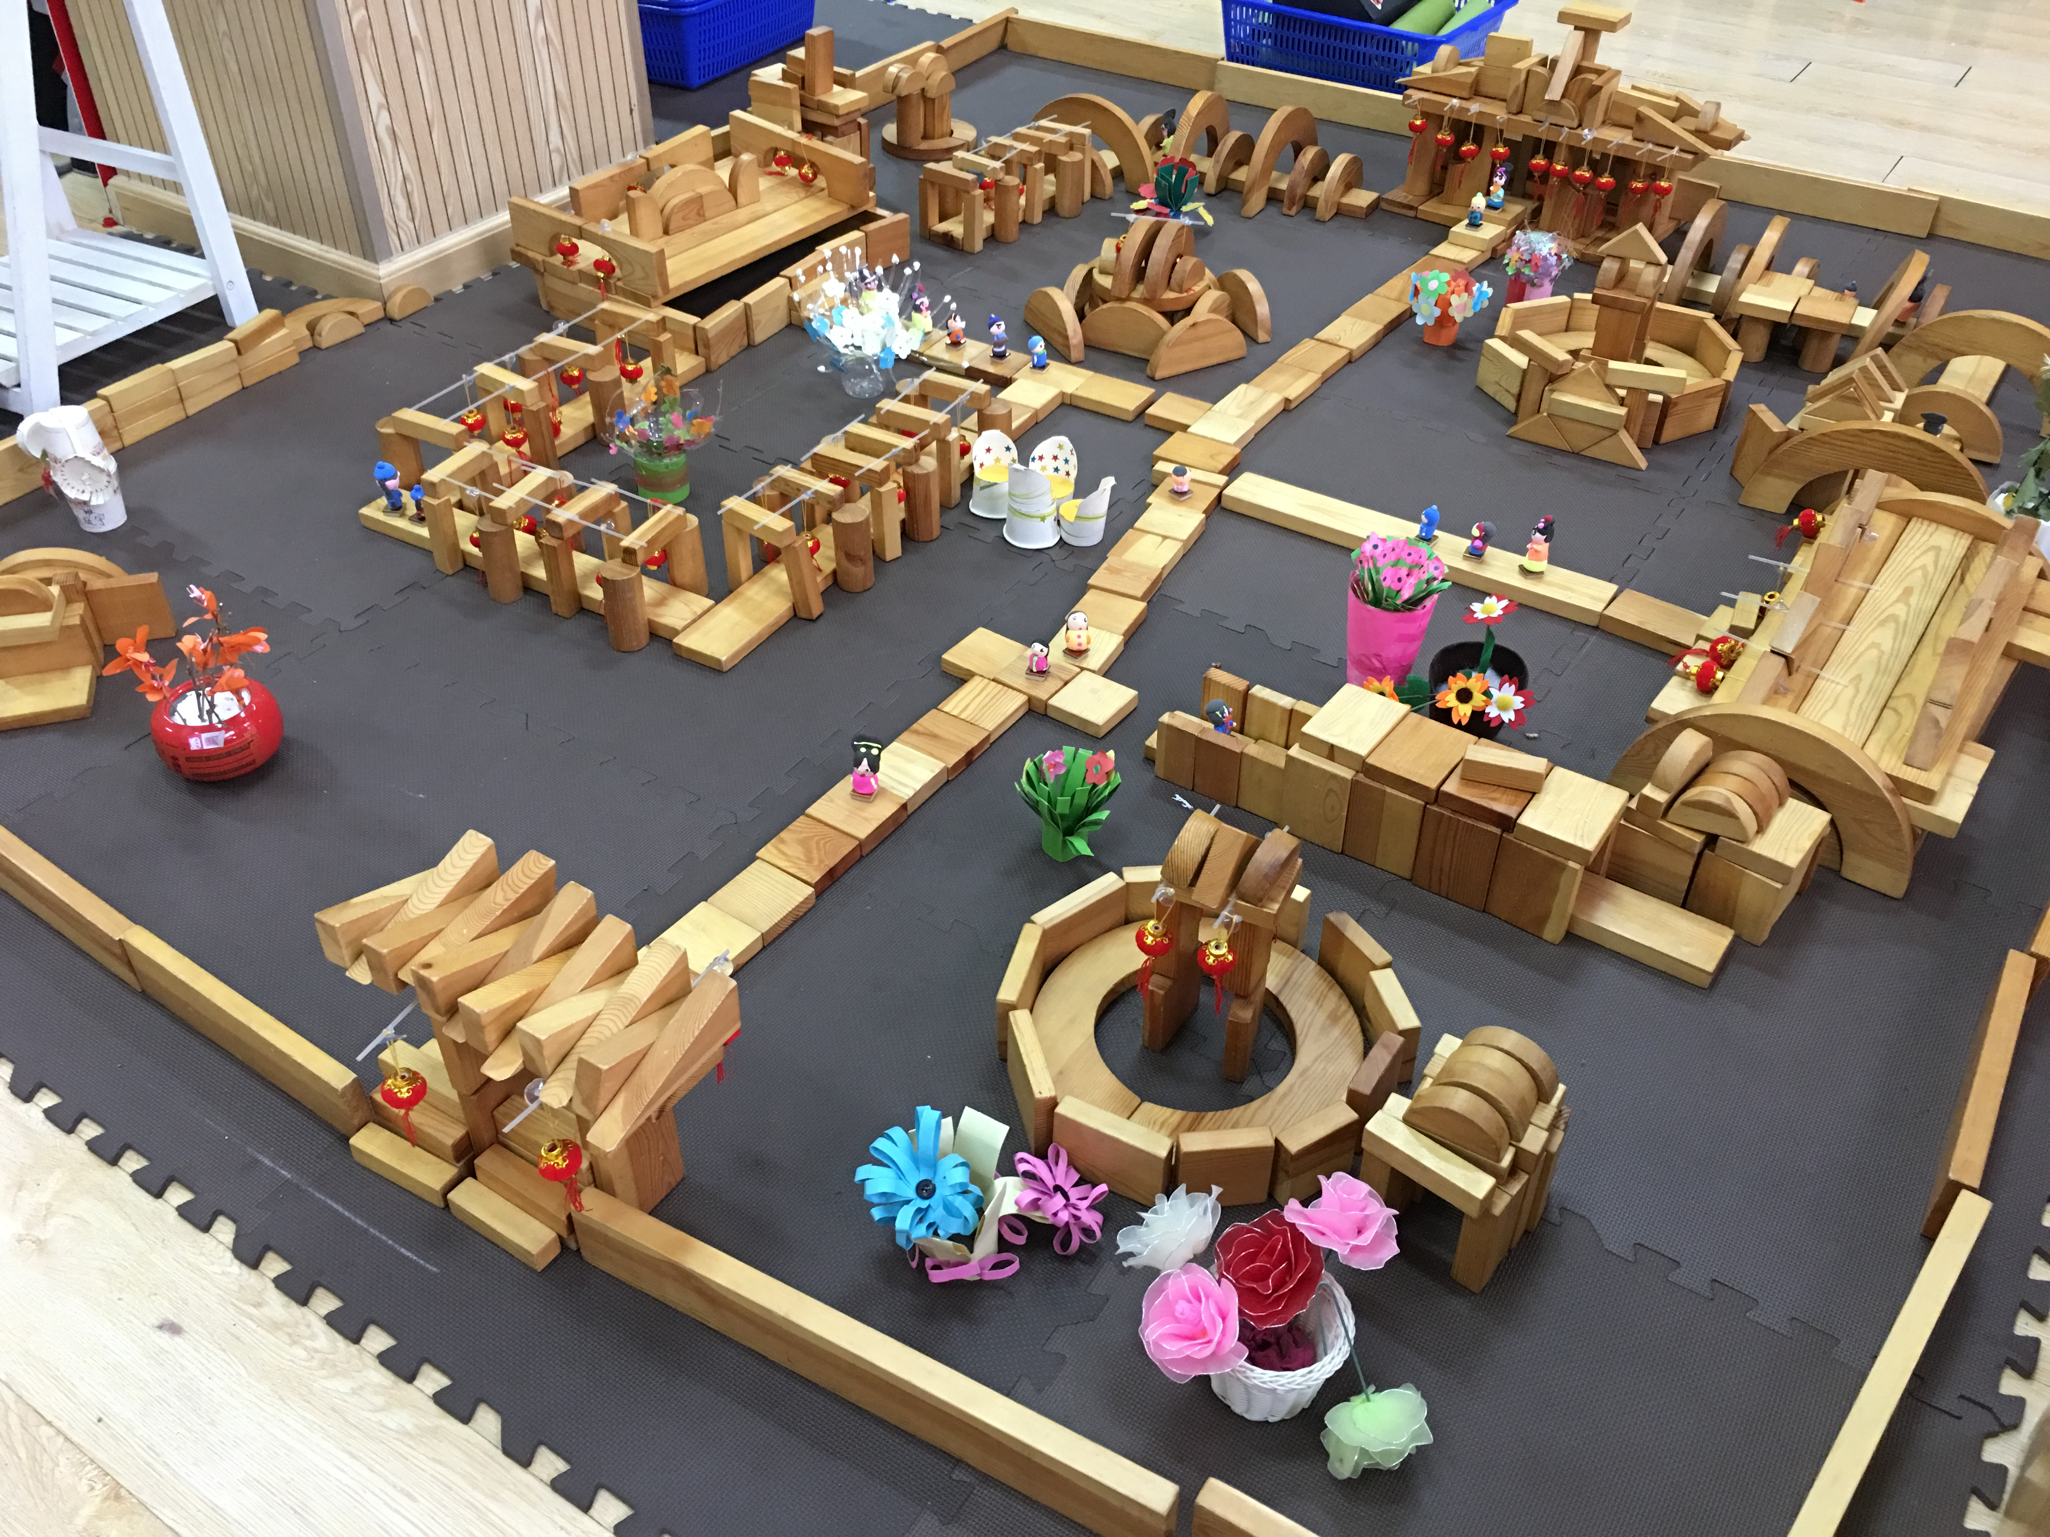

分析：
基于上次游戏，孩子们有了想装饰北京四合院的想法，所以在区域游戏中，提供给孩子们彩色轻粘土，让孩子们自己来做一做小泥人，结果这个活动深受孩子们喜欢，个个都愿意自己试一试做一做。我们班有一个小女孩在家里曾做过两个格格装扮的小人，于是我便让她带着喜欢做小泥人的小朋友一起做，每次活动中，她都能一步步讲解清楚，成为了做小泥人的小老师，除了有格格造型的小人，还有长辫子爸爸和儿子……小泥人有了，小小的红灯笼在淘宝上共买了六十个，小花和小树呢，是中班建构红梅公园时亲子制作的，装饰材料有了，孩子们在这次活动中重点任务就是装扮北京四合院。
在活动开始前，“小小的灯笼如何固定在屋顶上？”是需要在活动前解决的问题，于是我将这个问题抛给了孩子们，孩子们想出了各种方法，作为老师没有立刻否定孩子们的想法，而是支持孩子们，及时提供材料帮助其去尝试，如当孩子们说到用小木棍的时候，老师提供了牛奶吸管给他们，在活动中，孩子们顺利的将小灯笼挂在了屋檐下，长廊里以及大门上，当这些小小的灯笼成功的挂起来时，孩子兴奋极了。
在摆放小泥人和花花草草时，孩子们的能从自己的生活经验出发，爸爸带着儿子走在小路上，有的小泥人呢在长廊里、有的小泥人刚从屋里走出来，而有的小泥人则刚从外面回来在大门下面。
这下，北京四合院充满了了生机……
在本次装扮北京四合院游戏中，不仅让孩子们深深感受到了中国传统建筑的特点，更重要的是探索发现能力、解决问题能力以及与同伴合作能力等方面均得到了进一步的提升。在“我是骄傲的中国人”大主题活动的背景下同，我们采用了幼儿喜欢的建构游戏，将他们对中国传统建筑的认识，实现了整合与各领域间知识经验的相互渗透，促进了幼儿最化、最优你给的发展。
调整：
- 本次活动重点在于装扮，因此对于中国古建筑的北京四合院的建筑风格表现还不够，需通过孩子们观察赏析、动手塑形、想想说说中进一步感知其特点。
- 因积木的限制，有些建筑特点难以表现，所以还需挖掘更多的建构材料，如旺仔罐等废旧材料来代替柱子的积木。

